**每月10日前报名的考生于当月15日前自行打印准考证。考试通知发出2次无故不参加的考生，视为放弃考试，考试中心不再安排考试，如仍需考试，需自行联系考试中心**。

考生自主打印准考证，登录山东省特种设备作业人员考试系统（http://ry.ts365.org/ks ）点击考生登录。

进入下一页面后点击找回 按照要求填写登录，打印准考证即可。

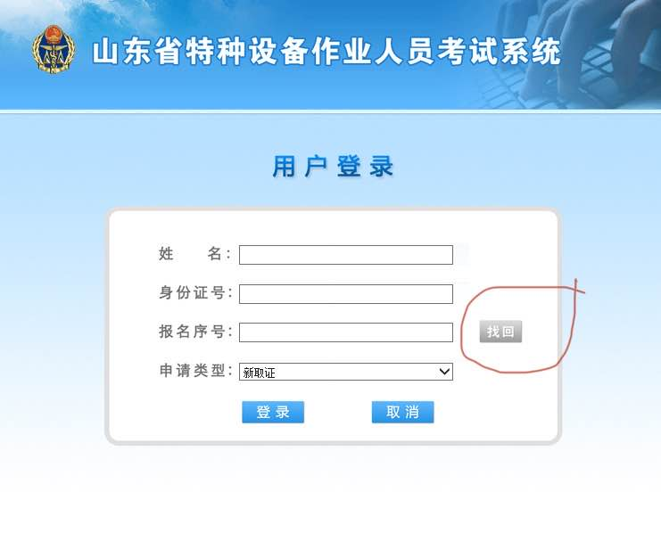

按照要求填写然后点击查询，会显示出报名序号

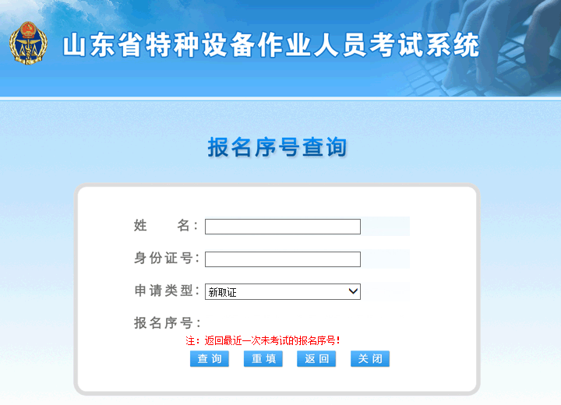

重回用户登录界面，按照要求填写登录，打印准考证即可。



考试结束后10个工作日后，自行登录点击成绩查询，查询考试成绩。

考试实行百分制，单科成绩达到70分为合格；每科均合格评定为考试合格。单项考试科目不合格者，可以申请补考1次。两项均不合格或者补考不合格者，应当向发证机关重新提出考核申请。